HỌC VIỆN CÔNG NGHỆ BƯU CHÍNH VIỄN THÔNG

KHOA ĐÀO TẠO QUỐC TẾ VÀ SAU ĐẠI HỌC
____



TIỂU LUẬN MÔN HỌC “MẠNG MÁY TÍNH VÀ
TRUYỀN SỐ LIỆU NÂNG CAO”
Đề tài : “Tìm hiểu về cấu trúc địa chỉ IpV6”

Giảng viên hướng dẫn : TS. Nguyễn Chiến Trinh
Sinh viên thực hiện : Lê Tôn Anh Thư
Phạm Hải Yến
Nguyễn Minh Hiển
Lớp : M15CQCS02-B

Hà Nội tháng 10, 2016

MỤC LỤC

LỜI NÓI ĐẦU 4
THUẬT NGỮ VÀ TỪ VIẾT TẮT 5
Chương 1: CẤU TRÚC ĐỊA CHỈ IPv4. 6
1.1. Cấu trúc địa chỉ IP. 6
1.1.1. Thành phần và khuôn dạng của địa chỉ IP. 6
1.1.2. Đánh địa chỉ IP. 7
1.1.3. Địa chỉ mạng con và mặt nạ mạng con. 10
1.1.3.1. Phương pháp phân chia địa chỉ mạng con 10
1.1.3.2. Một số địa chỉ đặc biệt 11
1.2. Khuôn dạng của gói tin IP. 12
1.3. Giải pháp định tuyến theo địa chỉ IP. 15
1.3.1. Các phần tử cơ bản của một hệ thống định tuyến. 15
1.3.2. Xử lý gói tin ở bộ định tuyến. 17
1.3.3. Xử lý gói tin khi tới đích. 17
1.3.4. Định tuyến trên mạng Internet (IP Routing). 18
1.4. Kết luận. 19
Chương 2: CẤU TRÚC ĐỊA CHỈ IPv6. 20
2.1. Đặc điểm của IPv6. 20
2.1.1. Kiểu định dạng tiêu đề mới. 20
2.1.2. Không gian địa chỉ mở rộng. 20
2.1.3. Cơ sở hạ tầng định tuyến và đánh địa chỉ phân cấp và hiệu quả. 21
2.1.4. Cấu hình địa chỉ Stateful và Stateless. 21
2.1.5. Bảo mật. 21
2.1.6. Hỗ trợ tốt hơn cho QoS. 21
2.1.7. Giao thức mới cho sự tương tác Node láng giềng. 21
2.1.8. Có khả năng mở rộng. 22
2.2. Sự khác biệt giữa IPv4 và IPv6. 22
2.3. Đánh địa chỉ IPv6. 23
2.3.1. Không gian địa chỉ IPv6. 23
2.3.2. Cú pháp địa chỉ IPv6. 24
2.3.3. Prefix của IPv6. 25
2.3.4. Các dạng địa chỉ IPv6. 25
2.3.5. Sự tương thích địa chỉ. 31
2.3.6. Địa chỉ IPv4 và sự tương đương IPv6 32
2.4. Khuôn dạng của gói tin IPv6. 33
2.4.1. Khuôn dạng gói tin IPv6. 33
2.4.2. So sánh khuôn dạng IPv4 và IPv6. 35
2.4.3. Các tiêu đề mở rộng của IPv6. 36
2.5. Kết Luận. 37
Chương 3: TRIỂN KHAI MẠNG IPv6 38
3.1. Triển khai mạng IPv6 trên nền IPv4. 38
3.1.1. Các vấn đề chung. 38
3.1.2. Mục đích. 38
3.2. Các cơ chế chuyển đổi. 39
3.2.1. Lớp IP song song ( Dual IP layer). 41
3.2.2. Đường hầm IPv6 qua IPv4. 41
3.2.3. IPv6 to IPv4. 44
3.3. Kết Luận 45
KẾT LUẬN 46
TÀI LIỆU THAM KHẢO 47

LỜI NÓI ĐẦU
Như chúng ta đã biết Internet là một mạng máy tính toàn cầu, do hàng nghìn mạng máy tính từ khắp mọi nơi nối lại tạo nên. Trên đó ta có thể tìm hiểu mọi thứ từ văn học, nghệ thuật, lịch sử, khoa học, v..v... Đã khi nào chúng ta tự hỏi vì sao ta chỉ cần ngồi nhà “ click chuột” là có thể tìm thấy mọi thứ, các tài liệu đấy từ đâu ra và làm thế nào ta có thể liên kết được với chúng. Câu trả lời thật đơn giản, mỗi một trang web chứa thông tin đều có một địa chỉ Internet để các trang web khác có thể tìm đến chúng. Vậy địa chỉ Internet là gì? Cấu trúc ra sao và nó làm việc thế nào?
Các mạng máy tính dù nhỏ dù to khi nối vào Internet đều bình đẳng với nhau. Do cách tổ chức như vậy nên trên Internet có cấu trúc địa chỉ, cách đánh địa chỉ đặc biệt. Mỗi khách hàng hay một máy chủ (Host) hoặc Bộ định tuyến đều có một địa chỉ Internet duy nhất mà không được phép trùng với bất kì ai. Do vậy mà địa chỉ Internet thực sự là một tài nguyên. Để địa chỉ không được trùng nhau cần phải có một cấu trúc địa chỉ đặc biệt quản lý thống nhất và một tổ chức Internet gọi là Trung tâm thông tin mạng Internet- Network Information Center (NIC) chủ trì phân phối, NIC chỉ phân địa chỉ mạng (Net ID) còn địa chỉ máy chủ trên mạng đó (Host ID) do các tổ chức quản lý Internet của từng quốc gia phân phối.
Trong bài tiểu luận này đề cập đến một số vấn đề cần nghiên cứu: địa chỉ IPv4/IPv6, cấu trúc, phương pháp đánh địa chỉ, cách thức sử dụng trên Internet. Cách thức và các vấn đề triển khai IPv6 - IPv4 như thế nào.
Bố cục bài tiểu luận được chia ra làm 3 chương:
Chương 1: Cấu trúc địa chỉ IPv4.
Chương 2: Cấu trúc địa chỉ IPv6.
Chương 3: Triển khai mạng IPv6.
THUẬT NGỮ VÀ TỪ VIẾT TẮT
Viết tắt | Chú giải tiếng Anh | Chú giải tiếng Việt
DNS | Domain Name System | Hệ thống tên miền.
DHCP | Dynamic Host Configuration Protocol | Giao thức cấu hình địa chỉ động.
ARP | Address Resolution Protocol | Giao thức phân giải địa chỉ.
ICMP | Internet Control Message Protocol | Giao thức thông điệp điều khiển.
IGMP | Internet Group Management Protocol | Giao thức Internet để các host kết nối, hủy kết nối từ các nhóm multicast.
IPSec | IP Security | Một công nghệ cung cấp bảo mật.
MTU | Maximum Transmission Unit | Đơn vị truyền tối đa.
QoS | Quality of Service | Chất lượng dịch vụ.
TCP/IP | Transmission Control Protocol/IP | Giao thức dùng cho quá trình truyền và sửa lỗi đối với các dữ liệu.
IPv4 | Internet Protocol Version 4 | Phiên bản 4 của giao thức Internet.
IPv6 | Internet Protocol Version 6 | Phiên bản 6 của giao thức Internet.
Tunnel |  | Đường hầm.
RFC | Request For Comments | Tài liệu chuẩn cho Internet
6Bone |  | Mạng thử nghiệm về IPv6.
BGP | Border Gateway Protocol | Giao thức cổng biên
NAT | Network Address Translation | Công nghệ thay thế địa chỉ
ISP | Internet Service Provider | Cung cấp dịch vụ Internet

Chương 1: CẤU TRÚC ĐỊA CHỈ IPv4.
1.1. Cấu trúc địa chỉ IP.
1.1.1. Thành phần và khuôn dạng của địa chỉ IP.
Địa chỉ IP đang được sử dụng hiện tại ( IPv4) có 32 bit chia thành 4 Octet ( mỗi Octet có 8 bit tương đương 1 byte), cách đếm đều từ trái qua phải từ bit 1 cho đến bit 32. Các Octet cách biệt nhau bằng một dấu chấm (.).
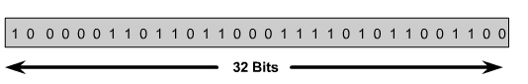
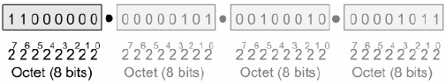
Hình 1.1: Khuôn dạng tiêu đề địa chỉ IPv4
* Địa chỉ biểu hiện ở dạng bit nhị phân:
xyxyxyxy. xyxyxyxy. xyxyxyxy. xyxyxyxy
x, y = 0 hoặc 1.
* Địa chỉ biểu hiện ở dạng thập phân: xxx.xxx.xxx.xxx
Ví dụ:
146.123.110.224
Dạng viết đầy đủ của địa chỉ IP là 3 con số trong từng Octet.
Địa chỉ IP thường thấy trên thực tế có thể là 53.143.10.2 nhưng dạng đầy đủ là: 053.143.010.002
* Bao gồm có 3 thành phần chính.
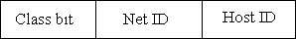
Bit 1…………………………………………..32
- Bit nhận dạng lớp (Class bit), để phân biệt địa chỉ ở lớp nào.
- Địa chỉ của mạng ( Net ID).
- Địa chỉ của máy chủ ( Host ID).
Ghi chú: Tên là Địa chỉ máy chủ nhưng thực tế không chỉ có máy chủ mà tất cả các trạm làm việc, các cổng truy nhập, v..v.. đều cần có địa chỉ để nhận dạng.
1.1.2. Đánh địa chỉ IP.
Một bộ định tuyến sử dụng địa chỉ IP để chuyển tiếp gói tin từ mạng nguồn tới mạng đích. Gói tin phải chỉ ra cả địa chỉ mạng nguồn và mạng đích. Khi một gói được nhận tại bộ định tuyến, nó sẽ xác định địa chỉ mạng đích và xác định đường đi của gói tin và chuyển tiếp gói tin qua cổng tương ứng. Mỗi địa chỉ Ip cũng gồm có 2 phần: nhận dạng địa chỉ mạng- chỉ ra mạng, và nhận dạng địa chỉ host - chỉ ra host. Mỗi octet đều có thể chia thành những nhóm địa chỉ mạng khác nhau, quá trình chia địa chỉ có thể được thực hiện theo mô hình phân cấp.
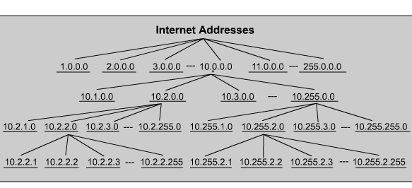
Hình 1.2: Mô hình phân cấp địa chỉ
Các địa chỉ được thực hiện theo mô hình phân cấp bởi nó chứa nhiều mức khác nhau. Một địa chỉ IP thực hiện 2 chỉ số về địa chỉ mạng và địa chỉ host trong cùng một địa chỉ. Địa chỉ này phải là duy nhất, bởi khi thực hiện một địa chỉ trùng lặp sẽ dẫn đến những vấn đề về định tuyến. Phần đầu là địa chỉ mạng (hay địa chỉ của hệ thống), phần thứ 2 là địa chỉ host trong mạng.
Địa chỉ IP được chia thành các lớp, A, B, C, D, E. Hiện tại đã dùng hết lớp A, B và gần hết lớp C, còn lớp D và E Tổ chức Internet đang để dành cho mục đích khác không phân, nên chúng ta chỉ nghiên cứu 3 lớp đầu.
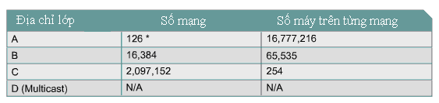
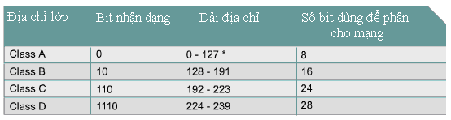
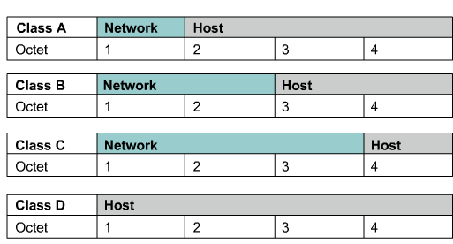
Hình 1.3: Cấu trúc các lớp địa chỉ IP
Qua cấu trúc các lớp địa chỉ IP chúng ta có nhận xét sau:
- Bit nhận dạng là những bit đầu tiên: của lớp A là 0, của lớp B là 10, của lớp C là 110.
- Lớp D có 4 bit đầu tiên để nhận dạng là 1110, còn lớp E có 5 bit đầu tiên để nhận dạng là 11110.
- Địa chỉ lớp A: Địa chỉ mạng ít và địa chỉ máy chủ trên từng mạng nhiều.
- Địa chỉ lớp B: Địa chỉ mạng vừa phải và địa chỉ máy chủ trên từng mạng vừa phải.
- Địa chỉ lớp C: Địa chỉ mạng nhiều và địa chỉ máy chủ trên từng mạng ít.
Để thực hiện những mạng với quy mô khác nhau, trước hết ta phải hiểu được cơ chế phân lớp trong mạng, địa chỉ IP được chia thành những nhóm được gọi là những lớp. Các nhóm ban đầu được gọi là địa chỉ phân lớp đầy đủ. Mỗi địa chỉ IP bao gồm 32 bit được chia thành 4 phần, mỗi phần 8 bit và số thứ tự của các bit sử dụng cho việc xác định địa chỉ mạng và địa chỉ host tùy theo lớp mà nó thuộc về.
Lớp A thực hiện trong những mạng lớn có khả năng hỗ trợ trên 16 triệu máy. Chỉ bao gồm octet đầu tiên được sử dụng để chỉ ra địa chỉ mạng, 3 octet còn lại sử dụng để xác định địa chỉ của host trong mạng.
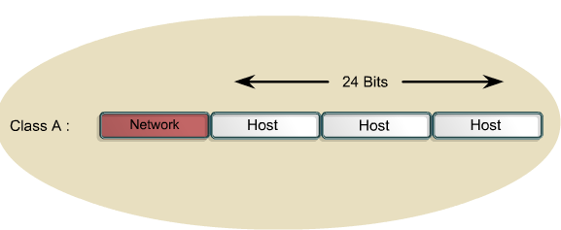
Bit đầu tiên của lớp A luôn bằng 0. số thấp nhất của octet đầu tiên có thể thể hiện là 0, và giá trị lớn nhất là 127. Tuy nhiên giá trị 0 và 127 của octet đầu tiên không được sử dụng trong việc định địa chỉ mạng, do đó tất cả các địa chỉ mạng của lớp A sẽ thực hiện giá trị từ 1 tới 126 của octet đầu tiên.
Địa chỉ lớp B được thiết kế để hỗ trợ những nhu cầu cho những mạng lớn. Địa chỉ lớp B sử dụng 2 trong số 4 octet đầu tiên làm địa chỉ mạng, 2 octet còn lại được sử dụng để chỉ ra địa chỉ host.
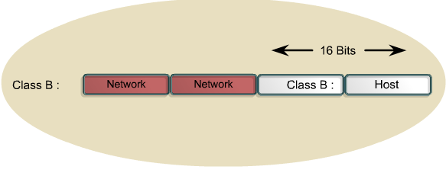
Hai bit đầu tiên của octet đầu tiên của một địa chỉ thuộc về lớp B luôn là 10, 6 bit còn lại của octet đầu tiên có thể thay đổi là 0 hoặc 1. Do đó giá trị nhỏ nhất của octet đầu tiên của một địa chỉ lớp B sẽ là 10000000 = 128, giá trị lớn nhất sẽ là 10111111 = 191. Bất cứ địa chỉ nào có giá trị của octet đầu tiên nằm trong khoảng từ 128 – 191 đều là những địa chỉ mạng của lớp B.
Địa chỉ lớp C cũng có quy luật tương tự được thực hiện, giá trị 3 bit đầu tiên của một địa chỉ lớp C luôn là 110. Do đó giá trị nhỏ nhất của octet đầu tiên của một địa chỉ lớp C có thể là 11000000 = 192, giá trị lớn nhất là 11011111 = 223. Nếu một địa chỉ mạng có giá trị của octet đầu tiên rơi vào trong khoảng 191 – 223 thì đó là một địa chỉ IP thuôc lớp C. Lớp C thực hiện 3 octet là địa chỉ mạng còn 1 octet còn lại được sử dụng làm địa chỉ host. Nó có khả năng hỗ trợ 254 địa chỉ host cho mỗi mạng thuộc về lớp C.
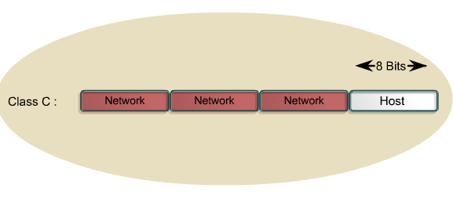
Địa chỉ lớp D được tạo ra để tạo khả năng về địa chỉ multicast. Một địa chỉ IP multicast là một địa chỉ có khả năng thực hiện việc truyền thông tin tới một nhóm các máy trạm với địa chỉ IP unicast. Do đó, một máy trạm khi sử dụng địa chỉ multicast có khả năng truyền đồng thời một gói tin tới nhiều người nhận.
Bốn bit đầu tiên của một địa chỉ IP của lớp D luôn là 1110. Do đó octet đầu tiên của một địa chỉ mạng thuộc về lớp C có giá trị nhỏ nhất là: 11100000 = 224 và giá trị lớn nhất sẽ là 11101111 = 239.
Địa chỉ lớp E thực hiện trong phòng thí nghiệm phục vụ mục đích nghiên cứu. Bốn bit đầu tiên của một địa chỉ của lớp E là 1111. Do đó khoảng giá trị của octet đầu tiên của một địa chỉ lớp E sẽ là: 240 – 255.
1.1.3. Địa chỉ mạng con và mặt nạ mạng con.
1.1.3.1. Phương pháp phân chia địa chỉ mạng con
Trước khi nghiên cứu vấn đề này chúng ta cần phải hiểu qua một số khái niệm liên quan tới việc phân địa chỉ các mạng con.
1/ Mặt nạ mặc định: ( Default Mask) được định nghĩa trước cho từng lớp địa chỉ A,B,C. Thực chất là giá trị thập phân cao nhất ( khi tất cả 8 bit đều bằng 1) trong các Octet dành cho địa chỉ mạng – Net ID.
Mặt nạ mặc định: Lớp A: 255.0.0.0
Lớp B: 255.255.0.0
Lớp C: 255.255.255.0
2/ Mặt nạ mạng con: ( Subnet Mask)
Mặt nạ mạng con là kết hợp của Mặt nạ mặc định với giá trị thập phân cao nhất của các bit lấy từ các Octet của địa chỉ máy chủ sang phần địa chỉ mạng để tạo địa chỉ mạng con.
Mặt nạ mạng con bao giờ cũng đi kèm với địa chỉ mạng tiêu chuẩn để cho người đọc biết địa chỉ mạng tiêu chuẩn này dùng cả cho 254 máy chủ hay chia ra thành các mạng con. Mặt khác nó còn giúp bộ định tuyến trong việc định tuyến cuộc gọi.
Nguyên tắc chung
- Lấy bớt một số bit của phần địa chỉ máy chủ để tạo địa chỉ mạng con.
- Lấy đi bao nhiêu bit phụ thuộc vào số mạng con cần thiết mà nhà khai thác mạng quyết định sẽ tao ra.
1.1.3.2. Một số địa chỉ đặc biệt
- Địa chỉ mạng IP là địa chỉ IP mà tất cả các bit thuộc phần định danh máy ( host ID) = 0.
- Địa chỉ quảng bá tới tất cả các máy trong mạng LAN.
VD: 255.255.255.255
- Địa chỉ tất cả các máy của mạng X.Y.Z ở xa.
VD: X.Y.Z.255
- Địa chỉ Loopback có số 127 ở đầu 127.X.Y.Z
Mục đích để thử tại chỗ các phần mềm IP.
- Địa chỉ 0.0.0.0 dùng để chỉ mạng này.
Địa chỉ 0.0.0.5 dùng để chỉ máy số 5 ở mạng này (mạng đang cài đặt).
-Địa chỉ mạng sử dụng cho mạng riêng (mạng nội bộ, không sử dụng làm địa chỉ internet)
+ Lớp A: 10.0.0.0
+ Lớp B: 172.16.0.0 to 172.31.255.255
+ Lớp C: 192.168.0.0 to 192.168.255.25
1.2. Khuôn dạng của gói tin IP.
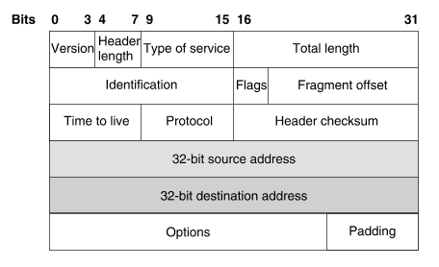
Hình 1.4: Khuôn dạng của gói tin IPv4
- Version IP-V4: Khi gói tin tới bộ định tuyến, bộ định tuyến sẽ phân tích nếu thấy phiên bản cũ hơn thì bộ định tuyến sẽ hủy bỏ gói tin và thông báo cho trạm nguồn biết.
- Header length: độ dài của gói tin tính theo đơn vị 32 bit.
- Type of service:
Kiểu dịch vụ được sử dụng trong tiêu đề gói tin IP để chỉ ra quan hệ ưu tiên cho việc chuyển các gói tin, thông thường các gói tin IP được xử lý theo nguyên tắc FIFO, các bit 0,1,1 trong trường kiểu dịch vụ chỉ ra các thông tin về trễ, thông lượng và độ tin cậy. Thông thường 2 trong số 3 thông tin đó sẽ được đặt, nhưng trường chức năng này không buộc tất cả các bộ định tuyến phải xử lý.
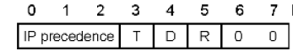
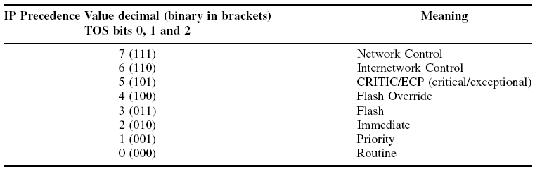
- D ( Delay): độ trễ
D=0: yêu cầu truyền trễ bình thường.
D=1: yêu cầu trễ thấp.
- T ( Throughput): thông lượng
T=0: thông lượng bình thường.
T=1: thông lượng cao.
- R ( Reliability): độ tin cậy
R=0: độ tin cậy bình thường.
R=1: độ tin cậy cao.
- Total length: độ dài toàn bộ của gói tin Max 2¹⁶=64 KB, thông thường ngắn hơn.
- ID: số định danh của gói tin. Nếu 1 gói tin phải phân thành nhiều mảnh để truyền đi thì tất cả các mảnh phải có cùng định danh.
- Flag: 1 bit dữ trữ
DF (don’t Fragment)
DF=1: không được phép phân gói tin thành mảnh tin.
DF=0: cho phép phân mảnh để truyền.
MF (More Fragment)
MF=1: cho biết còn có các mảnh tin tiếp theo thuộc cùng một gói tin.
MF=0: đây là mảnh tin cuối cùng của gói tin hoặc gói tin không phân mảnh.
- Offset: Cho biết vị trí của mảnh tin trong gói tin, đơn vị tính là 8 byte. Tại tram thu, 3 trường (5), (6), (7) cho phép ghép các mảnh tin thành gói tin.
VD: gói tin 3000 byte mà Bộ định tuyến chỉ chuyển gói tin 1000byte một lần thì phải phân mảnh tin.
ID DF MF offset
400 0 1 0
400 0 1 125
400 0 0 250
Ghi chú : Trong trường hợp truyền không phân mảnh thì không cần các thông tin nhưng gói tin vẫn phải chứa thêm 32 bit này. Giao thức Internet phiên bản 6 (IPv6) sẽ khắc phục điều này.
- Time to live (TTL): Thời gian sống của gói tin. Trường này có 8bit ban đầu tính đơn vị là giây, vậy thời gian gói tin được phép tồn tại trên mạng là:
2⁸=256 giây > 4 phút
Trong thực tế trường này chứa số bước nhảy chính là số bộ định tuyến mà gói tin được phép đi qua. Cứ mỗi lần gói tin qua một bộ định tuyến thì TTL sẽ trừ đi 1 và khi bằng 0 thì gói tin sẽ bị hủy và thông báo cho trạm nguồn. Đây là giải pháp để điều khiển tắc nghẽn.
- Protocol: Cho biết giao thức được sử dụng ở tầng trên.
- Nếu tầng giao vận là TCP thì có mã là 6.
- Nếu tầng giao vận là UDP thì có mã là 17.
- Nếu là ICMP thì có mã là 1.
- Heder checksum: Kiểm tra lỗi cho đầu gói tin.
- Soure Address: Địa chỉ nguồn.
- Destination Address: Địa chỉ đích.
Các địa chỉ này được dùng để định đường trên mạng Internet nên còn gọi là IP address. Địa chỉ dài 32 bit được chia thành 4 byte, mỗi byte được thể hiện bằng một số thập phân và cách nhau bởi dấu chấm.
- Option: Lựa chọn.
- Record Route: ghi lại địa chỉ của tất cả các bộ định tuyến mà gói tin đi qua. Độ dài của trường lựa chọn này do trạm nguồn quy định. Nếu số bộ định tuyến mà gói tin đi qua quá nhiều thì địa chỉ của các bộ định tuyến sau sẽ không được ghi vào gói tin.
- Time Stamp (nhãn thời gian): ghi lại thời gian mà gói tin đi qua bộ định tuyến. Có 3 cách ghi.
. Khi gói tin đi qua bộ định tuyến, ghi lại danh sách thời gian gói tin qua bộ định tuyến.
. Ghi địa chỉ IP và thời gian tương ứng khi gói tin đi qua.
. Trạm nguồn sẽ ghi sẵn một số địa chỉ cần đo thời gian và gói tin tới bộ định tuyến có địa chỉ tương ứng thì sẽ được ghi thời gian vào.
1.3. Giải pháp định tuyến theo địa chỉ IP.
1.3.1. Các phần tử cơ bản của một hệ thống định tuyến.
Bộ định tuyến là một thiết bị lớp 3 trong mô hình OSI 7 lớp. Nó có hai chức năng cơ bản đó là định tuyến và chuyển mạch gói tin IP từ đầu vào đến đầu ra. Quá trình định tuyến là quá trình tập hợp các thông tin về cấu trúc topo mạng nhằm tạo ra một bảng định tuyến. Quá trình chuyển mạch gói tin là sao chép một gói từ một giao diện đầu vào tới một giao diện đầu ra thích hợp dựa trên thông tin chứa trong bảng chuyển tiếp gói. Bất kỳ hệ thống định tuyến nào đều cần 4 phần tử cơ bản để thực hiện quá trình định tuyến và chuyển mạch gói tin đó là:
- Các phần mềm định tuyến.
- Bộ phận xử lý gói.
- Một ma trận chuyển mạch.
- Card đường truyền.
Bốn phần tử cơ bản này cấu thành một bộ định tuyến theo cấu trúc như sau:
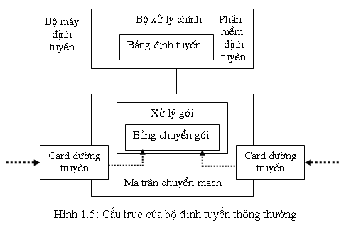
Bộ xử lý chính thi hành phần mềm định tuyến, phần mềm định tuyến này thực hiện các chức năng định tuyến và duy trì các thông tin về cấu trúc mạng Internet thông qua các giao thức định tuyến. Ma trận chuyển mạch thực hiện hoạt động chuyển mạch gói tin bằng cách sử dụng bộ xử lý gói, bộ xử lý này thường là một ASIC ( Application Specific Intergrated Circuit-Mạch tích hợp đặc trưng cho ứng dụng) được tối ưu để thực hiện nhiệm vụ cụ thể với tốc độ cao. Ở điểm này thì nó phù hợp với bộ định tuyến trên đường trục hiện nay. Ngoài ra bộ định tuyến thường xuyên duy trì một bảng khác gọi là bảng chuyển gói, bảng này có trong các bộ máy chuyển tiếp gói ( FE-Forwarding Engine). FE thực hiện việc đọc địa chỉ đích từ tiêu đề gói đến, thực hiện việc tìm kiếm tuyến, tìm tiền tố phù hợp dài nhất ( Longest Prefix Matching) và chuyển gói đến giao diện đầu ra đã được xác định. Về cơ bản thì bảng chuyển gói bắt nguồn từ bảng định tuyến nhưng nó ít được cập nhật hơn. Bảng định tuyến được duy trì bởi phần mềm định tuyến, phần mềm này thực hiện quá trình xử lý tương đối chậm trong khi cập nhật bảng và khi bảng đã được cập nhật, bản sao của nó sẽ được chuyển đến bộ máy chuyển gói. Bản sao này có thể là một tập hợp con của toàn bộ bảng định tuyến và có thể được biến đổi để phù hợp với phiên bản nhỏ hơn. Ma trận chuyển mạch là thành phần cốt yếu của một bộ máy chuyển gói. Về bản chất, một bộ định tuyến bao gồm phương tiện định tuyến được thực hiện trong phần mềm và sử dụng CPU chính của bộ định tuyến để tiến hành hoạt động phức tạp hơn như thực hiện các giao thức định tuyến, các đặc điểm kĩ thuật lưu lượng, đảm bảo QoS, biến đổi tiêu đề gói trước khi truyền đi và các đặc điểm dựa trên các phần mềm khác của bộ định tuyến. Ngoài ra, FE còn tiến hành các nhiệm vụ đơn giản hơn tại tốc độ cao.
1.3.2. Xử lý gói tin ở bộ định tuyến.
Các gói tin ở bộ định tuyến căn cứ vào bộ đệm của bộ định tuyến và các thông số ở phần tiêu đề của gói IP để đưa ra các quyết định phù hợp với gói tin.
- Kiểm tra gói tin IP
- Header checksum nếu có lỗi thì bộ định tuyến hủy gói tin.
- Kiểm tra 1 số thông số : Version, Header length, Total length, Protocol nếu sai hủy bỏ gói tin.
- Kiểm tra xem nếu TTL=0 thì hủy gói tin.
- Nếu bộ đệm của bộ định tuyến đầy không chứa được gói tin thì hủy gói tin.
- Chuẩn bị truyền :
- Phân tích trường (Type of service) để tìm ra đường đi tương ứng.
- Xác định gói tin có phân mảnh không?
+ Nếu phân mảnh thì thực hiện chia gói tin.
+ Nếu không được phân mảnh nhưng bộ định tuyến lại không có khả năng truyền cả gói tin thì sẽ hỏi các bộ định tuyến láng giềng và nhờ bộ định tuyến láng giềng chuyển gói tin. Nếu không có bộ định tuyến láng giềng nào chuyển được gói tin thì bộ định tuyến sẽ hủy gói tin và thông báo cho trạm nguồn.
- Tính toán lại một số thống số của gói tin:
- TTL - 1 (khi qua 1 bộ định tuyến).
- Điền các thông số cho trường hợp phân mảnh .
- Điền các thông số cho trường lựa chọn (Option).
- Tính lại Header checksum.
1.3.3. Xử lý gói tin khi tới đích.
- Kiểm tra gói tin IP.
- Header checksum: Nếu có lỗi thì máy đích hủy gói tin.
- Kiểm tra 1 số thông số: Version, Header length, Total length, Protocol nếu sai hủy bỏ gói tin.
- Kiểm tra xem nếu TTL=0 thì hủy gói tin.
- Nếu bộ đệm của bộ định tuyến đầy không chứa được gói tin thì hủy gói tin.
- Chuẩn bị
- Không kiểm tra Type of service vì đây là trạm đích nên không cần chuyển đến trạm khác.
- Kiểm tra xem gói tin có phân mảnh?
Khi nhận được mảnh tin đầu tiên của gói tin phân mảnh, trạm đích sẽ khởi động một đồng hồ thời gian, nếu hết thời gian quy định mà mảnh tin cuối cùng chưa đến thì trạm đích sẽ hủy bỏ tất cả các mảnh tin đã nhận. Nếu các mảnh tin đến đúng giờ thì trạm đích sẽ ghép các mảnh tin thành gói tin gốc.
- Chuyển gói tin lên tầng trên để xử lý tiếp.
1.3.4. Định tuyến trên mạng Internet (IP Routing).
1.3.3.1. Bảng tìm đường.
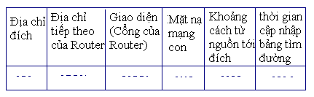
1.3.3.2. Giao thức tìm đường (IP Protocol).
Chức năng của giao thức tìm đường
- Thiết lập bảng tìm đường.
- Cập nhật bảng tìm đường.
- Tính toán quãng đường đi ngắn nhất để chọn địa chỉ của bộ định tuyến tiếp theo nhằm chuyển gói tin đi nhanh nhất.
Giao thức tìm đường đơn giản là giao thức dựa vào topo mạng để lập bảng tìm đường bằng tay và cập nhật bằng tay nhằm tìm đường ngắn nhất. Giao thức này chỉ sử dụng cho mạng đơn giản.
Giao thức tìm đường trên Internet, sử dụng trong mạng phức tạp.
- Cập nhật tự động.
- Tự động tính toán để tìm ra bộ định tuyến tiếp theo dựa trên hiện trạng của mạng.
Tiêu chuẩn đánh giá giao thức tìm đường:
+ Thích nghi rất nhanh với thay đổi của mạng.
+ Tính được con đường tối ưu.
+ Dễ dàng nâng cấp khi mạng phát triển.
+ Tiết kiệm tài nguyên của máy.
+ Băng thông tiết kiệm nhất.
1.3.3.3. Số đo được sử dụng trong Internet.
Số đo được tính như sau:
- Số bước nhảy mà gói tin đi qua.
- Số bước nhảy mà gói tin đi qua nhưng có trọng số.
- Tổng hợp từ nhiều thông số như băng thông, độ trễ, tải hiện tại, giá thành....
- Thuật toán dựa trên số đo để tính đường đi ngắn nhất gọi là DVA ( Distance Vector Algorithm). Giao thức RIP sử dụng thuật toán DVA.
- Thuật toán trạng thái liên kết gọi là LSA ( Link State Algorithm). Giao thức OSPF sử dụng thuật toán LSA.
1.4. Kết luận.
Trong chương này, bài tiểu luận đã đề cập tới cấu trúc địa chỉ IPv4. Địa chỉ IPv4 có hai chức năng cơ bản: địa chỉ các giao diên mạng ( cung cấp một địa chỉ duy nhất cho nhưng giao diện khi tham gia vào mạng Internet), hỗ trợ cho định tuyến ( để truyền tải thông tin từ mạng này sang mạng khác). Chương tiếp theo sẽ trình bầy về địa chỉ Internet phiên bản 6 - IPv6, đây là phiên bản được thiết kế nhằm khắc phục những hạn chế của giao thức Internet IPv4.

Chương 2: CẤU TRÚC ĐỊA CHỈ IPv6.
2.1. Đặc điểm của IPv6.
Giao thức Internet phiên bản 4 ( IPv4) tuy đang được sử dụng rỗng rãi hiện nay nhưng có một số nhược điểm :
+ Địa chỉ Ip có 32 bit, cho tới nay đã gần cạn kiệt, cần phải được mở rộng .
+ Phần đầu ( phần tiêu đề) của khuôn dạng gói tin IPv4 có những thông tin dư thừa.
+ An ninh thông tin chưa thật đảm bảo, còn thiếu.
+ Chưa hỗ trợ tốt cho việc truyền thông đa phương tiện ( multimedia).
Sự ra đời của IPv6 sẽ khắc phục những nhược điểm trên.
- Định dạng Tiêu đề mới.
- Không gian địa chỉ rộng.
- Cơ sở hạ tầng định tuyến và đánh địa chỉ phân cấp và hiệu quả.
- Cấu hình địa chỉ Stateful và Stateless.
- Bảo mật.
- Hỗ trợ tốt hơn cho QoS.
- Giao thức mới cho sự tương tác node láng giềng.
- Có khả năng mở rộng.
2.1.1. Kiểu định dạng tiêu đề mới.
- Tiêu đề của IPv6 có một kiểu định dạng mới được thiết kế để giữ cho tiêu đề bên trên ở mức tối thiểu. Điều này đạt được bằng cách chuyển cả các trường hợp không cần thiết và các trường lựa chọn sang phần tiêu đề mở rộng, phần mở rộng này đi theo sau phần tiêu đề của IPv6. Tiêu đề IPv6 được tổ chức tốt, xử lý hiệu quả hơn tại các bộ định tuyến trung gian.
- Các tiêu đề IPv4 và IPv6 là không gắn liền. IPv6 không phải là siêu tập của chức năng mà tương thích ngược với IPv4. Một host hoặc một bộ định tuyến phải dùng một sự bổ sung của IPv4 và IPv6 để nhận ra và xử lý cả 2 kiểu định dạng tiêu đề. Tiêu đề IPv6 mới chỉ rộng gấp 2 lần IPv4 mặc dù địa chỉ IPv6 rộng gấp 4 lần IPv4.
2.1.2. Không gian địa chỉ mở rộng.
- IPv6 có địa chỉ IP dài 128 bit. Mặc dù 128 bit có thể biểu diễn hơn 3.4x10³⁸ tổ hợp, không gian địa chỉ rộng của IPv6 được thiết kế cho phép nhiều mức subneting và chia vùng điạ chỉ từ địa chỉ gốc Internet đến các mạng riêng trong cùng 1 tổ chức.
- Mặc dù chỉ một số lượng nhỏ địa chỉ hiện tại được chia phần cho host, vẫn còn nhiều địa chỉ cho tương lai. Với một số lượng địa chỉ lớn như vậy thì các kỹ thuật để tiết kiệm địa chỉ như NAT là không cần thiết nữa.
2.1.3. Cơ sở hạ tầng định tuyến và đánh địa chỉ phân cấp và hiệu quả.
- Các địa chỉ IPv6 toàn cầu được dùng trong phần IPv6 của Internet được thiết kế để tạo một cơ sở hạ tầng định tuyến có thể tóm tắt, phân cấp và hiệu quả. Cơ sở hạ tầng này được dựa trên sự triển khai chung nhiều cấp độ của các nhà cung cấp dịch vụ ISP.
2.1.4. Cấu hình địa chỉ Stateful và Stateless.
- Để đơn giản hóa cấu hình host, IPv6 hỗ trợ cả hai kiểu cấu hình là stateful, như là cấu hình địa chỉ trong sự có mặt của một DHCP server và stateless ( cấu hình địa chỉ trong không có mặt của một DHCP). Với kiểu cấu hình địa chỉ stateless thì các host trên một liên kết sẽ tự động cấu hình với địa chỉ IPv6 cho liên kết ( đươc gọi là địa chỉ liên kết nội bộ) và với các địa chỉ được phân phát từ Prefixes quảng cáo bởi các bộ định tuyến nội bộ. Ngay cả khi không có các bộ định tuyến thì các host trên cùng một liên kết vẫn có thể tự động cấu hình với các đại chỉ liên kết nội bộ và liên lạc với nhau mà không cần cấu hình nhân công.
2.1.5. Bảo mật.
- Trong hoạt động Internet, bảo mật tại tầng IP được thực hiện phổ biến bằng công nghệ IPSec. IPSec thực hiện chức năng xác định nơi gửi và mã hóa đường kết nối, do vậy đảm bảo có kết nối bảo mật. Công nghệ IPSec hỗ trợ cả địa chỉ IPv4 và IPv6. Tuy nhiên trong IPv6, IPSec được định nghĩa như là một đặc tính bắt buộc của địa chỉ IPv6 khi các thủ tục bảo mật của IPSec được đưa vào thành hai đặc tính là hai tiêu đề mở rộng của địa chỉ IPv6. Đó là tiêu đề Xác thực, và tiêu đề Mã hóa.
2.1.6. Hỗ trợ tốt hơn cho QoS.
- Các trường mới trong tiêu đề của IPv6 định nghĩa cách thức mà lưu lượng quản lý và nhận dạng. Sự nhận dạng lưu lượng dùng một trường nhãn lưu lượng trong tiêu đề IPv6 cho phép các bộ định tuyến nhận dạng và cung cấp việc quản lý đặc biệt cho các gói thuộc cùng một luồng, một seri các gói giữa nguồn và đích. Bởi vì lưu lượng được nhận dạng trong tiêu đề IPv6, việc hỗ trợ QoS có thể đạt được ngay cả khi trọng tải của gói được mã hóa thông qua IPSec.
2.1.7. Giao thức mới cho sự tương tác Node láng giềng.
- Giao thức tìm kiếm láng giềng cho IPv6 là một seri của ICMP cho các bản tin của IPv6, chúng quản lý việc tương tác giữa các node làng giềng. Tìm kiếm láng giềng thay thế cho các bản tin giao thức ARP dựa vào việc broadcast, các bản tin ICMPv4 bộ định tuyến tìm kiếm và multicast hiệu quả.
2.1.8. Có khả năng mở rộng.
IPv6 có thể dễ dàng được mở rộng cho các tính năng mới bằng cách thêm vào các tiêu đề mở rộng vào sau tiêu đề của IPv6. Không giống như các lựa chọn của tiêu đề IPv4 chỉ có thể hỗ trợ 40 byte option, kích thước của tiêu đề mở rộng của IPv6 khống chế bởi kích thước của gói IPv6.
2.2. Sự khác biệt giữa IPv4 và IPv6.
IPv4 | IPv6
Dùng địa chỉ 32 bit | Dùng địa chỉ 128 bit
IPSec là tùy chọn | IPSec là bắt buộc
Không có xác nhận luồng gói cho việc quản lý QoS bởi các bộ định tuyến trong phần tiêu đề | Việc xác nhận luồng gói cho quản lý QoS bởi các bộ định tuyến được dùng trong trường nhãn luồng.
Phân mảnh được thực hiện bởi host và bộ định tuyến | Phân mảnh chỉ thực hiện bởi host gửi
Tiêu đề bao gồm cả phần checksum | Tiêu đề không bao gồm phần checksum
Tiêu đề có phần tùy chọn | Tất cả dữ liệu tùy chọn được chuyển sang phần tiêu đề mở rộng.
ARP dùng broadcast ARP Request frames để chuyển một địa chỉ IPv4 sang địa chỉ MAC | ARP Request frames thay thế bằng các bản tin Neighbor Solicitation multicast
IGMP được dùng để quản lý các local subnet group membership. | IGMP được thay thế bởi các bản tin Multicast Listener Discovery (MLD).
ICMP bộ định tuyến tìm kiếm được dùng để xác định đia chỉ IPv4 default gateway tốt nhất và đây là một tùy chọn | ICMP bộ định tuyến tìm kiếm được thay bằng các bản tin ICMPv6 bộ định tuyến Solicitation và bộ định tuyến quảng cáo và đây là 1 yêu cầu.
Phải được cấu hình nhân công hoặc thông qua DHCP | Không yêu cầu cấu hình nhân công hoặc thông qua DHCP
Dùng các bảng ghi tài nguyên trong miền DNS để ánh xạ địa chỉ IPv4 sang tên host | Dùng các bảng ghi tài nguyên con trỏ trong miền DNS để ánh xạ địa chỉ IPv6 sang tên host
Phải hỗ trợ một kích thước gói là 576 byte ( có thể được phân mảnh) | Phải hỗ trợ một kích thước gói là 128 byte ( không phân mảnh)
Dùng các bảng ghi tài nguyên địa chỉ host trong DNS để ánh xạ tên host sang IPv4 | Dùng các bảng ghi tài nguyên địa chỉ host trong DNS để ánh xạ tên host sang IPv6
Địa chỉ broadcast được dùng để gửi thông tin tới tất cả các node trên cùng một subnet | Không có địa chỉ broadcast. Thay vào đó là địa chỉ link-local scope all-node multicast
Bảng 2.1: Sự khác biệt giữa IPv4 và IPv6.
2.3. Đánh địa chỉ IPv6.
2.3.1. Không gian địa chỉ IPv6.
- Kích thước địa chỉ IPv6 là 128 bit, rộng gấp 4 lần địa chỉ của IPv4. Không gian địa chỉ 32 bit cho phép 2³² hay 4.294.967.296 địa chỉ. Không gian địa chỉ 128 bit cho phép 2¹²⁸ địa chỉ hay 340.282.366.920.938.463.463.374.607.431.768.211.456 (3.4x10³⁸) địa chỉ.
- Vào những năm cuối thập niên 70 của thế kỷ trước khi mà không gian địa chỉ IPv4 được thiết kế thì người ta chưa tưởng tượng được rằng nó sẽ cạn kiệt trong tương lai. Tuy nhiên do có nhiều sự thay đổi trong kỹ thuật và thực tế phân vùng không thấy trước được sự bùng nổ của các host trên Internet và không gian địa chỉ IPv4 đã được phân phát hết vào năm 1992, do đó cần 1 không gian địa chỉ mới thay thế..
- Với IPv6 thật khó có thể tưởng tượng được rằng nó sẽ được phân phát hết bởi vì theo ước tính không gian địa chỉ IPv6 sẽ cung cấp cho mỗi m² bề mặt trái đất là 655.570.793.348.866.943.898.599 ( 6.5x10²³) địa chỉ. Kích thước tương đối lớn của địa chỉ IPv6 được thiết kế để chia nhỏ thành các miền định tuyến phân cấp phản ánh topo của Internet hiện nay. Việc sử dụng 128 bit cho phép nhiều mức độ phân cấp và tính linh động trong việc thiết kế định tuyến và đánh địa chỉ phân cấp.

2.3.2. Cú pháp địa chỉ IPv6.
- Địa chỉ IPv6 128 bit được chia thành 8 khối mỗi khối 16 bit, mỗi khối này được chuyển sang dạng số hexa 4 bit và được phân biệt với nhau bằng dấu hai chấm.
Ví dụ : cho 1 địa chỉ IPv6 dưới dạng nhị phân như sau:
00100001110110100000000011010011000000000000000000101111001110110000001010101010000000001111111111111110001010001001110001011010
Địa chỉ này được chia ra thành các khối 16bit như sau:
0010000111011010 0000000011010011 0000000000000000 0010111100111011 0000001010101010 0000000011111111 1111111000101000 1001110001011010. Mỗi khối này được chuyển sang chữ số hexa và chia cách nhau bằng dấu hai chấm, kết quả là: 21DA:00D3:0000:2F3B:02AA:00FF:FE28:9C5A
- Việc viết địa chỉ IPv6 có thể đơn giản hóa bằng cách xóa bỏ 0 đứng đầu trong mỗi khối 16 bit. Tuy nhiên mỗi khối phải có ít nhất một số đơn. Trong ví dụ trên, địa chỉ trên được đơn giản hóa thành: 21DA:D3:0:2F3B:2AA:FF:FE28:9C5A
Nén các chữ số 0
- Một số loại địa chỉ chứa các chuỗi dài các số 0. để đơn giản hóa trong cách viết, một chuỗi liên tiếp các khối 16 bit có giá trị 0 trong kiểu định dạng theo số hexa phân cách nhau bằng dấu : được nén thành “::” và được gọi là dấu hai chấm kép.
Ví dụ: địa chỉ link-local FE80:0:0:0:2AA:FF:FE9A:4CA2 được nén thành FE80::2AA:FF:FE9A:4CA2, và địa chỉ multicast FF02:0:0:0:0:0:0:2 nén thành FF02::2.
-Việc nén 0 chỉ có thể được dùng để nén một chuỗi các khối 16 bit liên tiếp đơn mà thôi. Ta không thể nén 0 với các số 0 là một phần của khối 16 bit. Ví dụ như ta không thể nén địa chỉ FF02:30:0:0:0:0:0:5 thành FF02:3::5, mà ta chỉ có thể nén thành FF02:30::5.
Để xác định có bao nhiêu con số 0 đứng giữa “::” thì ta có công thức sau:
N= ( 8-n)*16
trong đó n là số khối bit 16 bit địa chỉ còn lại được biểu diễn ở dạng số hexa.
- Việc nén 0 chỉ được dùng 1 lần đối với 1 địa chỉ cho trước, nếu không thì ta sẽ không thể xác định được con số không được giản lược.

2.3.3. Prefix của IPv6.
- Prefix là một phần của địa chỉ IPv6, nó chỉ ra các bit có giá trị cố định hoặc là các bit đóng vai trò là ID của mạng. Các prefix cho định danh mạng con của IPv6, các tuyến, các vùng địa chỉ được biểu diễn như trong ký hiệu CIDR ( classless Inter-Domain Routing) cho IPv4. Ví dụ 21DA::/48 cho một địa chỉ Prefix tuyến và 21DA:D3:0:2F3B::/64 cho 1 prefix mạng con. Trong đó IPv6 chỉ dùng prefix chứ không dùng mặt nạ mạng con như IPv4.
2.3.4. Các dạng địa chỉ IPv6.
- Địa chỉ unicast.
Một địa chỉ unicast xác định một giao diện đơn trong phạm vi của loại địa chỉ unicast. Với một topology định tuyến unicast thích hợp, các gói được đánh địa chỉ unicast được chuyển đến một giao diện đơn.
- Địa chỉ multicast.
Một địa chỉ multicast xác định nhiều giao diện. Với topo định tuyến thích hợp thì các gói được đánh địa chỉ multicast sẽ được chuyển tới tất cả các giao diện mà được xác định bởi địa chỉ này. Một địa chỉ multicast được dùng trong truyền thông một-nhiều, được chuyển đến nhiều giao diện.
- Địa chỉ anycast.
Một địa chỉ Anycast xác định nhiều giao diện. Với topology định tuyến thích hợp thì các gói được đánh địa chỉ anycast được chuyển đến một giao diện đơn gần nhât được xác định bởi địa chỉ anycast này. Khái niệm giao diện gần nhất được xác định gần nhất trong giới hạn khoảng cách định tuyến. Địa chỉ anycast được dùng trong truyền thông 1-1 trong nhiều.
2.3.4.1. Địa chỉ unicast IPv6.
Địa chỉ unicast IPv6 bao gồm các loại sau: địa chỉ unicast toàn cầu, địa chỉ link-local, địa chỉ site-local và địa chỉ đặc biệt.
- Địa chỉ Unicast toàn cầu
Địa chỉ Unicast toàn cầu tương ứng với địa chỉ public của IPv4. Nó có thể định tuyến toàn cầu trong Internet. Không giống như Internet dựa trên IPv4 có sự định tuyến trên cả dạng phẳng và phần phân cấp Internet IPv6 được thiết kế từ nền móng của nó là hỗ trợ cho việc định tuyến và đánh địa chỉ phân cấp và hiệu quả.
Các trường của địa chỉ Unicast toàn cầu được mô tả như sau:
- Phần cố định được gán cho giá trị là 001.
- Prefix định tuyến toàn cầu: chỉ prefix định tuyến toàn cầu cho một site của một tổ chức cụ thể. Ba bit cố định cùng với 45 bit prefix định tuyến toàn cầu tạo thành một prefic site 48 bit, prefix này được cấp cho một site cá nhận của một tổ chức. Một khi đã được cấp các bộ định tuyến trên Internet IPv6 sẽ chuyển lưu lượng IPv6 phù hợp với prefix 48 bit đến các bộ định tuyến thuộc site của tổ chức.
- Subnet ID: Subnet ID được dùng cho site của tổ chức để xác định các mạng con. Kích thước của trường này là 16 bit. Site của tổ chức có thể dùng 16 bit này với site của nó để tạo 65.536 mạng con hoặc nhiều mức độ của sự phân cấp đánh địa chỉ và một cơ sở hạ tầng định tuyến hiệu quả.
- Giao diện ID: chỉ giao diện trên một subnet cụ thể của một site. Kích thước của trường này là 16 bit. Các trường với địa chỉ unicast toàn cầu tạo ra cấu trúc 3 cấp như hình vẽ:
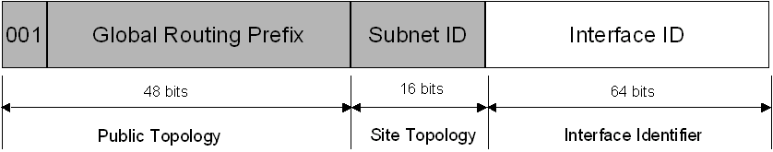
Hình 2.1: Địa chỉ Unicast toàn cầu
Topology công cộng là tập hợp của các ISP lớn hơn và nhỏ hơn mà cung cấp truy nhập vào Internet IPv6. Topo của site là tập hợp của các mạng con trong cùng site của tổ chức. Chỉ thị giao diện chỉ một giao diện cụ thể trên một mạng con trong cùng site của một tổ chức.
- Địa chỉ Unicast dùng nội bộ.
Có 2 loại : địa chỉ link-local và địa chỉ site-local
* Địa chỉ Link-Local.
Các địa chỉ link-local được dùng bởi các node khi truyền thông với các node láng giềng trên cùng 1 liên kết. Ví dụ như trên mạng IPv6 liên kết đơn không có bộ định tuyến, các địa chỉ link-local được dùng để truyền thông giữa các host trên link.
Một địa chỉ link-local cần thiết cho các quá trình xử lý tìm kiếm láng giềng và luôn luôn được tự động được cấu hình ngay cả khi không có tất cả các địa chỉ unicast khác.
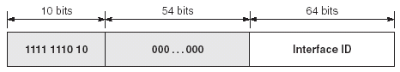
Hình 2.2: Mô tả cấu trúc của địa chỉ link-local
Các địa chỉ link-local luôn luôn bắt đầu với FE80. Với 64 bit xác định giao diện. Prefix cho địa chỉ link-local luôn luôn là FE80::/64. Một bộ định tuyến IPv6 chuyển lưu lượng link-local vượt ngoài giới hạn liên kết.
* Địa chỉ Site khu vực (Site-Local).
Các địa chỉ site-local tương ứng với không gian địa chỉ IPv4 riêng ( 10.0.0.0, 172.16.0.0/24 và 192.168.0.0/16). Ví dụ các mạng nội bộ riêng mà không có một hướng, định tuyến kết nối đến Internet IPv6 có thể dùng các địa chỉ site-local mà không xung đột với các địa chỉ Unicast toàn cầu. Các địa chỉ site-local không đến được từ các site khác và các bộ định tuyến phải không được chuyển lưu lượng site-local ra ngoài site. Các địa chỉ site-local có thể được dùng thêm vào các địa chỉ unicast toàn cầu. Một site là một mạng tổ chức hoặc 1 phần của mạng tổ chức mà được định nghĩa về mặt địa lý, như 1 cơ quan hay 1 tổ hợp cơ quan, một trường học. Không giống như các địa chỉ link-local, các địa chỉ site-local không được tự động cấu hình và được cấp phát bởi các quá trình cấu hình địa chỉ stateful hay stateless. Cấu trúc của địa chỉ site-locak như sau:
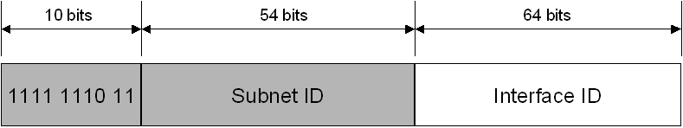
Hình 2.3: Mô tả cấu trúc của địa chỉ Site-Local
10 bit đầu tiên luôn luôn cố định cho các địa chỉ site-local ( FEC0::/10). Sau 10 bit cố định là trường ID Subnet cung cấp 54 bit mà ta có thể tạo ra một cơ sở hạ tầng định tuyến có thể tóm tắt và phân cấp trong cùng 1 site. Sau trường ID mạng con là 64 bit trường ID giao diện mà chỉ thị một giao diện cụ thể trên một subnet.
- Địa chỉ IPv6 đặc biệt.
* Địa chỉ không chỉ rõ.
Địa chỉ 0:0:0:0:0:0:0:0 hay :: chỉ được dùng để chỉ sự không có mặt của một địa chỉ. Nó tương thích với địa chỉ không rõ trong IPv4 là 0.0.0.0. Địa chỉ không chỉ rõ thường được dùng như là một địa chỉ nguồn cho các gói cố gắng để xác nhận sự có mặt duy nhất của một địa chỉ không chỉ rõ. Địa chỉ không chỉ rõ không được cấp cho 1 giao diện hoặc là dùng như 1 địa chỉ đích đến.
* Địa chỉ loopback.
Địa chỉ loopback 0:0:0:0:0:0:0:1 hoặc ::1 được dùng để xác định 1 giao diện loopback cho phép 1 node có thể gửi các gói gửi ngược về chính nó. Nó tương đương với địa chỉ loopback 127.0.0.1 trong IPv4. Các gói được đánh địa chỉ cho địa chỉ loopback phải không được gửi trên đường liên kết hoặc được chuyển tiếp bởi 1 bộ định tuyến IPv6.
2.3.4.2. Địa chỉ Multicast IPv6.
Trong IPv6 lưu lượng multicast hoạt động giống như ở IPv4. Các node IPv6 được định vị tùy ý có thể lắng nghe lưu lượng multicast trên 1 địa chỉ multicast tùy ý. Các node IPv6 được định vị tùy ý có thể lắng nghe nhiều địa chỉ multicast tại cùng 1 thời điểm. Các node có thể tham gia hoặc rời khỏi nhóm multicast bất cứ lúc nào.
Địa chỉ multicast IPv6 có 8 bit đầu tiên là 1111 1111. Một địa chỉ IPv6 multicast có thể dễ dàng nhận ra vì nó luôn bắt đầu bằng FF. Các địa chỉ multicast không thể được dùng như là các địa chỉ nguồn hoặc là các đích trung gian trong 1 tiêu đề định tuyến. Phía sau 8 bit đầu tiên địa chỉ multicast bao gồm cấu trúc thêm vào để xác định các cờ, phạm vi và nhóm multicast.
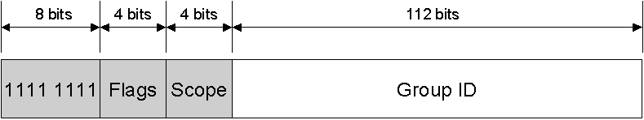
Hình 2.4: Mô tả cấu trúc của địa chỉ Multicast
Các trường trong địa chỉ multicast là:
- Cờ: chỉ các cờ được thiết lập trong địa chỉ multicast. Kích thước của trường này là 4 bit. Như RFC 3513 cờ chỉ được định nghĩa là cờ T( transient: tạm thời). Cờ T dùng bit bậc thấp của trường cờ. Khi được set về 0 cờ T chỉ ra rằng địa chỉ multicast là một địa chỉ multicast được cấp thường trực, được cấp phát bởi IANA
(Internet Assigned Number Authority). Khi được set lên 1, cờ T chỉ ra địa chỉ multicast này là địa chỉ multicast tạm thời.
- Phạm vi: chỉ phạm vi của liên mạng IPv6 cho lưu lượng multicast được dự định. Kích thước của trường này là 4 bit. Thêm vào đó thông tin cung cấp bởi các giao thức định tuyến multicast , các bộ định tuyến dùng phạm vi multicast để xác định nơi mà lưu lượng multicast sẽ được chuyển đi. Các giá trị thông thường nhất cho trường phạm vi là 1 ( phạm vi giao diện cục bộ), 2 ( phạm vi liên kết nội bộ) và 5 (phạm vi site nội bộ). Ví dụ lưu lượng với địa chỉ multicast là FF02::2 có 1 phạm vi liên kết nội bộ thì 1 bộ định tuyến IPv6 sẽ không chuyển lưu lượng này ra liên kết nội bộ.
- ID nhóm: chỉ nhóm multicast và là duy nhất đối với mỗi phạm vi. Kích thước của trường này là 112 bit. Các ID nhóm được gán thường trực không phụ thuộc vào phạm vi. Các ID nhóm tạm thời chỉ liên quan đến 1 phạm vi cụ thể. Các địa chỉ từ FF01:: đến FF0F:: là các địa chỉ để lưu trữ và được biết đến nhiều. Để xác định tất cả các node cho các phạm vi liên kết nội bộ và giao diện nội bộ, các địa chỉ sau được định nghĩa:
FF01::1 ( giao diện-local scope all-nodes multicast address)
FF02::1 ( link-local scope all-node multicast address
Để xác định tất cả các bộ định tuyến cho phạm vi giao diện nội bộ và site nội bộ, các địa chỉ sau được định nghĩa:
FF01::2 ( giao diện-local scope all-bộ định tuyếns multicast address)
FF02::2 ( link-local scope all-bộ định tuyếns multicast address)
FF05::2 ( site-local scope all-bộ định tuyếns multicast address)
Với 112 bit cho ID nhóm thì có thể có 2¹¹² ID nhóm địa chỉ. Tuy nhiên theo cách mà các điạ chỉ multicast IPv6 ánh xạ sang các địa chỉ MAC multicast của Ethernet nên RFC 3513 khuyến cáo cấp phát ID nhóm từ 32 bit bậc thấp của địa chỉ multicast IPv6 và xét các bit ID nhóm còn lại là 0. Bằng cách chỉ sử dụng 32 bit bậc thấp mỗi ID nhóm ánh xạ 1 địa chỉ MAC multicast duy nhất. Hình sau mô tả điều ta vừa trình bày:
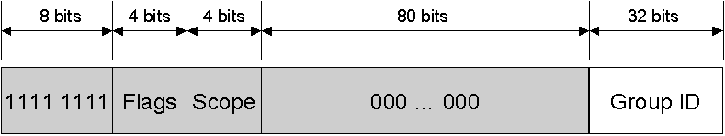

2.3.4.3 Địa chỉ Node Solicited.
Điạ chỉ node solicicated làm cho thuận tiện trong việc query các node mạng trong việc chuyển địa chỉ. Trong IPv4, các khung ARP Request được gửi sang broadcast cấp độ MAC, gửi đến tất cả các node trong từng đoạn mạng, bao gồm các địa chỉ không chạy IPv4. IPv6 dùng các bản tin Neighbor Solicitation để thực hiện việc chuyển đổi địa chỉ. Tuy nhiên thay vì dùng địa chỉ multicast tất cả các node phạm vi liên kết nội bộ như các đích bản tin Neighbor Solicitation, sẽ gửi đến tất cả các node IPv6 trên liên kết nội bộ, địa chỉ multicast solicited node được dùng. Địa chỉ multicast solicited node bao gồm prefix FF02::1:FF00:0/104 và 24 bit sau cùng của điạ chỉ IPv6 được chuyển sang. Hình sau mô tả điều ta vừa trình bày.
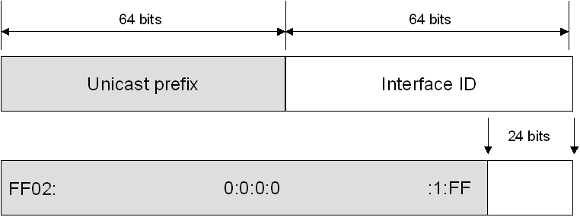
Hình 2.5: Mô tả cấu trúc của địa chỉ Node Solicited
2.3.4.4. Địa chỉ Anycast IPv6.
Một địa chỉ anycast được cấp cho nhiều giao diện. Các địa chỉ được đánh địa chỉ anycast được chuyển sang giao diện gần nhất mà địa chỉ anycast được cấp. Để dễ dàng cho việc phân phát, cơ sở hạ tầng phải nhận biết được các giao diện được gán địa chỉ anycast và khoảng cách của chúng trong giới hạn của metric định tuyến. Hiện tại thì địa chỉ anycast chỉ được dùng như các địa chỉ đích và chỉ được gán cho các bộ định tuyến. Các địa chỉ anycast cấp không gian địa chỉ unicast và phạm vi của một địa chỉ unicast là phạm vi của kiểu địa chỉ unicast từ địa chỉ anycast được cấp.
Địa chỉ anycast Subnet - Route được định nghĩa trước và là cần thiết. Nó được tạo ra từ prefix mạng con cho một giao diện cho trước. Để thiết kế địa chỉ anycast Subnet-Bộ định tuyến, các bit trong prefix subnet được cố định tại các giá trị thích hợp và các bit còn lại được xét về 0. Tất cả các giao diện của bộ định tuyến kết nối đến đến 1 mạng con được cấp địa chỉ anycast Subnet - Route cho mạng con đó. Địa chỉ anycast Subnet- Route được dùng cho việc truyền thông với một trong nhiều bộ định tuyến được nối đến mạng con ở xa.
2.3.5. Sự tương thích địa chỉ.
Nhằm chuyển đổi từ IPv4 sang IPv6 và sự tồn tại của cả 2 loại host, các địa chỉ sau được định nghĩa:
- Địa chỉ tương thích IPv4.
Địa chỉ IPv6, địa chỉ 0:0:0:0:0:0:w.x.y.z hoặc ::w.x.y.z được dùng bởi các node IPv6/IPv4 mà truyền thông dùng IPv6. Các node IPv6/IPv4 là các node dùng cả 2 giao thức IPv4 và IPv6. Khi địa chỉ tương thích IPv4 được dùng như 1 đích đến IPv6 thì lưu lượng IPv6 sẽ tự động đóng gói với 1 tiêu đề của IPv4 và gửi đến đích dùng cơ sở hạ tầng IPv4.
- Địa chỉ được ánh xạ sang IPv4
Địa chỉ được ánh xạ sang IPv4 0:0:0:0:0:FFFF:w.x.y.z hoặc ::FFFF:w.x.y.z được dùng để diến tả 1 node chỉ dùng IPv4 sang 1 node IPv6. Nó chỉ được dùng cho diễn tả nội bộ. Địa chỉ được ánh xạ sang IPv4 không được dùng như là một địa chỉ nguồn hoặc đích của 1 gói IPv6.
- Địa chỉ 6 sang 4.
Địa chỉ 6 sang 4 được dùng cho truyền thông giữa 2 node chạy cả IPv4 và IPv6 trên 1 cơ sở hạ tầng định tuyến IPv6. Địa chỉ 6 sang 4 được hình thành bằng cách kết hợp prefix 2002::/16 với 32 bit của 1 địa chỉ IPv4 public của node và hình thành nên 1 prefix 48 bit.
- Địa chỉ IPv6 cho 1 Host.
Một host IPv4 với một bộ thích ứng mạng đơn thường có một địa chỉ IP đơn được cấp cho bộ thích ứng đó. Tuy nhiên, 1 host IPv6 thường có nhiều địa chỉ IPv6, ngay cả với giao diện đơn. Một host IPv6 được cấp cho các địa chỉ unicast sau đây:
- Một địa chỉ liên kết nội bộ cho mỗi giao diện.
- Địa chỉ unicast cho mỗi giao diện ( có thể là 1 địa chỉ site nội bộ và 1 hoặc nhiều địa chỉ unicast toàn cầu )
- Địa chỉ loopback ( ::1) cho giao diện loopback.
Các host IPv6 thông thường là logically multihomed bởi vì chúng có ít nhất 2 địa chỉ mà chúng có thể nhận các gói, 1 địa chỉ liên kết nội bộ cho lưu lượng liên kết nội bộ và 1 địa chỉ toàn cầu hoặc site nội bộ có thể định tuyến được.
Thêm vào đó, mỗi host lắng nghe lưu lương trên các địa chỉ multicast sau:
- Địa chỉ multicast tất cả các node phạm vi giao diện nội bộ ( FF01::1)
- Địa chỉ multicast tất cả các node phạm vi liên kết nội bộ ( FF02::1)
- Địa chỉ soliticated cho mỗi địa chỉ unicast trên mỗi giao diện.
- Các địa chỉ multicast của các nhóm được tham gia trên mỗi giao diện.
- Địa chỉ IPv6 cho 1 Bộ định tuyến.
Một bộ định tuyến IPv6 được cấp các địa chỉ unicast sau đây:
- Một địa chỉ liên kết nội bộ cho mỗi giao diện.
- Các địa chỉ unicast cho mỗi giao diện ( có thể là 1 địa chỉ site nội bộ và 1 hoặc nhiều địa chỉ unicast toàn cầu)
- 1 địa chỉ anycast subnet bộ định tuyến.
- Các địa chỉ anycast thêm vào ( option).
- Địa chỉ loopback ( ::1) cho giao diện loopback.
2.3.6. Địa chỉ IPv4 và sự tương đương IPv6
IPv4 Address | IPv6 Address
Các lớp địa chỉ Internet | Không tương xứng trong IPv6
Địa chỉ multicast IPv4 (224.0.0.0/4) | Địa chỉ multicast IPv6 (FF00::/8)
Các địa chỉ broadcast | Không tương xứng trong IPv6
Địa chỉ không rõ ràng 0.0.0.0 | Địa chỉ không rõ ràng ::
Địa chỉ loopback 127.0.0.1 | Địa chỉ loopback ::1
Public IP address | Global unicast address
Địa chỉ IP riêng ( 10.0.0.0/8, 172.16.0.0/12 and 192.168.0.0/16) | Địa chỉ site cục bộ ( FEC0::/10)
Địa chỉ tự động được cấu hình (169.254.0.0/16) | Địa chỉ liên kết cục bộ ( FF80::/64)
Cách thể hiện: ký hiệu dấu chấm thập phân phân cách | Cách thể hiện: dùng dấu hai chấm có giản lược các số 0 và nén các số 0 liên tiếp
Thể hiện các bit mạng: dùng Mặt nạ mạng con hoặc chiều dài prefix | Thể hiện các bit mạng: chỉ dùng chiều dài prefix
Chuyển đối tên DSN: bảng ghi tài nguyên địa chỉ host IPv4 | Chuyển đối tên DSN: bảng ghi tài nguyên địa chỉ host IPv6
Chuyển đối ngược DNS | Chuyển đối ngược DNS
Bảng 2.2: Địa chỉ IPv4 và sự tương đương IPv6
2.4. Khuôn dạng của gói tin IPv6.
2.4.1. Khuôn dạng gói tin IPv6.
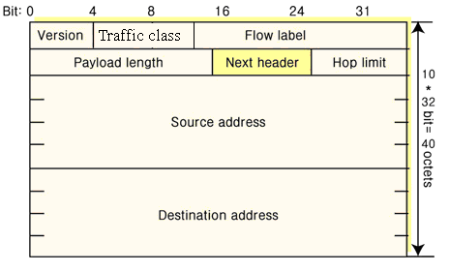
Hình 2.6 : Khuôn dạng của gói tin IPv6
- Phiên bản : 6.
- Lớp vận chuyển : tương tự các kiểu dịch vụ ( Type of service) trong IPv4.
- Nhãn luồng: dùng để đánh dấu tất cả các gói tin cùng thuộc một luồng dữ liệu.
VD: cùng tiếng nói, cùng video.
Trạm nguồn muốn các Bộ định tuyến trung gian xử lý các thông tin cùng luồng giống nhau.
- Các gói tin cùng luồng phải có địa chỉ nguồn , địa chỉ đích và số nhãn luồng giống nhau.
- Số nhãn luồng được phát sinh ngẫu nhiên nhưng không được dùng lại khi thời gian sống của luồng vẫn còn tồn tại trên mạng.
- Nhãn luồng phục vụ cho truyền thông đa phương tiện.
- Độ dài tải: Chứa thông tin hữu ích trong gói tin.
- Tiêu đề tiếp theo:
- Tiêu đề thêm vào phụ thuộc tùy chọn bổ sung. Nó được đặt giữa tiêu đề của IPv6 với tiêu đề của tầng trên.
- Tiêu đề này chỉ được đưa vào khi cần thiết, tránh việc truyền những thông tin dư thừa.
- Một số lựa chọn :
+ Routing: yêu cầu gói tin phải đi qua đường nào.
+ Flagment: Trong trường hợp cần phân mảnh.
+ Yêu cầu được xử lý trên đường truyền: hop by hop.
+ Yêu cầu xử lý gói tin khi đến đích.
+ Thông tin xác thực để trạm thu nhận biết thông tin đích thực của máy nguồn không bị giả danh, không bị thay đổi.
+ Mã hóa nội dung của gói tin.
- Giới hạn bước nhảy : số Bộ định tuyến mà gói tin được phép đi qua.
- Địa chỉ nguồn.
- Địa chỉ đích.
- Địa chỉ nguồn và địa chỉ đích có 128bit.
2.4.2. So sánh khuôn dạng IPv4 và IPv6.
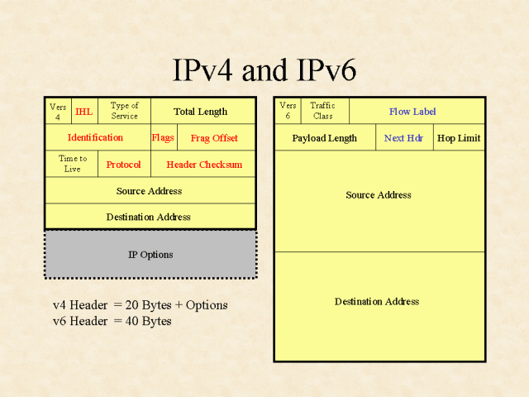
Hình 2.7: Khuôn dạng gói tin IPv4/ IPv6

IPv4 | IPv6
Version | Cùng trường nhưng với các số phiên bản khác nhau.
Tiêu đề Length | Được loại bỏ trong IPv6. IPv6 không chứa trường Tiêu đề Length bởi vì tiêu đề của IPv6 luôn luôn cố định là 40 byte. Mỗi tiêu đề mở rộng có kích thước cố định hoặc có địa chỉ của riêng nó.
Type of Service | Được thay thế bằng trường Traffic Class
Total Length | Được thay thế bằng trường Payload Length chỉ kích thước của trọng tải.
Identification, Fragmentation, Fragment Offset | Được loại bỏ trong IPv6. Thông tin phân mảnh không có trong tiêu đề của IPv6. Nó được chứa trong tiêu đề mở rộng phân mảnh.
Time to live | Được thay thế bằng trường Hop Limit.
Protocol | Được thay thế bằng trường Next Header.
Tiêu đề Checksum | Được loại bỏ trong IPv6. Trong IPv6 việc phát hiện lỗi cấp độ bit cho cả gói IPv6 được thực hiện bởi lớp liên kết.
Source Address | Trường này giống nhau chỉ khác là địa chỉ IPv6 có 128 bit.
Destination Address | Trường này giống nhau chỉ khác là địa chỉ IPv6 có 128 bit.
Options | Được loại bỏ trong IPv6. IPv4 options được thay thế bởi IPv6 extension header.
Bảng 2.3: So Sánh khuôn dạng gói tin IPv4/ IPv6
2.4.3. Các tiêu đề mở rộng của IPv6.
Tiêu đề của IPv4 bao gồm tất cả các option. Vì thế, mỗi bộ định tuyến trung gian phải kiểm tra sự tồn của chúng và xử lý chúng khi chúng hiện diện. Điều này làm giảm hiệu suất vận chuyển trong việc vẫn chuyển các gói IPv4. Với IPv6, các option phân phát và được chuyển sang các tiêu đề mở rộng. Tiêu đề mở rộng duy nhất phải được xử lý tại mỗi bộ định tuyến trung gian là tiêu đề mở rộng Hop-by-Hop Option. Điều này sẽ tăng tốc độ xử lý tiêu đề và tăng khả năng xử lý chuyển tiếp.
RFC 2460 định nghĩa các tiêu đề mở rộng IPv6 sau đây phải được hỗ trợ bởi tất cả các node IPv6:
- Hop-by-Hop Option tiêu đề.
- Destination Options tiêu đề.
- Routing tiêu đề.
- Fragment tiêu đề.
- Authentication tiêu đề.
- Encapsulation Security Trọng tải tiêu đề.
Trong 1 gói IPv6 thông thường thì không có mặt tiêu đề mở rộng nào. Nếu việc điều khiển đặc biệt được yêu cầu bởi các bộ định tuyến trung gian hoặc đích thì 1 hoặc nhiều tiêu đề mở rộng được thêm vào bởi host gửi. Mỗi tiêu đề mở rộng có phạm vi 64 bit. Các tiêu đề mở rộng có kích thước thay đổi chứa 1 trường tiêu đề Extension Length và phải dùng đệm khi cần để chắc chắn rằng kích thước của chúng là 1 bội số của 8.
2.5. Kết Luận.
Trong chương 2, bài tiểu luận giới thiệu các dạng địa chỉ, cấu trúc đánh địa chỉ IPv6, qua đó thấy được sự khác biệt và thay đổi trong địa chỉ IPv6. Đây là phiên bản được thiết kế nhằm khắc phục những hạn chế của IPv4 và bổ sung những tính năng mới cần thiết trong hoạt động và dịch vụ mạng thế hệ sau. Chương tiếp theo sẽ đề cập đến việc triển khai mạng IPv6 trên nền mạng đã sử dụng IPv4.

Chương 3: TRIỂN KHAI MẠNG IPv6
3.1. Triển khai mạng IPv6 trên nền IPv4.
3.1.1. Các vấn đề chung.
IPv6 là một giao thức Internet mới được thiết kế nhằm đáp ứng các yêu cầu về phát triển các dịch vụ mới và mở rộng không gian địa chỉ trên mạng Internet, đồng thời khắc phục những hạn chế khác của IPv4 hiện nay không hỗ trợ tính “ mở” của giao thức, dịch vụ QoS, các chức năng bảo mật. Tuy nhiên hai giao thức IPv4 và IPv6 không thực sự tương thích với nhau Mặt khác, hệ thống IPv4 đã phát triển mạnh mẽ và hiện nay đã hình thành một mạng Internet toàn cầu có quy mô hết sức rộng lớn cả về kiến trúc mạng và dịch vụ trên mạng. Do vậy, trong một tương lai gần không thể chuyển đổi mạng từ IPv4 sang IPv6 được. Để triển khai mạng IPv6 hiệu quả và thiết thực, các nhà thiết kế đã đưa ra giải pháp là triển khai mạng IPv6 trên nền mạng IPv4.
3.1.2. Mục đích.
Thách thức mà IPv6 phải đối mặt là khả năng chuyển đổi “ trọn vẹn” các gói tin IPv6 từ định dạng theo giao thức IPv6 sang IPv4 để từ đó có thể vận chuyển trên nền hạ tầng là mạng IPv4; vì hầu hết các thiết bị kết nối mạng Internet hiện nay đều được thiết kế cho IPv4.
Để thực hiện yêu cầu này, quá trình triển khai IPv6 phải đảm bảo tính linh động một cách tối đa, nhưng điều này lại mâu thuẫn với quy mô rộng lớn của mạng Internet. Do vậy, đây cũng có thể coi là một điểm chính trong quá trình thiết kế IPv6, đảm bảo sự thành công của mạng IPv6. Không đảm bảo được yêu cầu trên sẽ không có sự thành công của mạng IPv6.
VD: Trước đây đã có một vài giao thức được thiết kế để thử thay thế TCP/IP, như XTP nhưng đã không thể thành công là do không có khả năng chạy song song (dual stack), hay không có tính tương thích lẫn nhau giữa các họ giao thức cũ vào mới. Những tính năng mới của các giao thức này, nếu một mình nó sẽ không đủ thuyết phục để người sử dụng chuyển sang sử dụng.
IPv6 cũng vậy, nếu với các đặc tính ưu việt của nó so với IPv4 cũng chưa đủ để thuyết phục người dùng bỏ mạng IPv4 hiện nay để xây dựng mạng IPv6, do vậy cần phải đảm bảo tính tương thích trên cơ sở các chức năng của IPv4 trong quá trình chuyển đổi sang IPv6.
Để triển khai mạng IPv6 có các phương thức diễn ra đồng thời là xây dựng mạng IPv6 trên nền hạ tầng là mạng IPv4 hiện nay, sau đó thay thế dần mạng IPv4 hiện nay.
Mục đích của các cơ chế chuyển đổi là đảm bảo một số chức năng chính như sau:
- Đảm bảo thực hiện các đặc tính ưu việt của mạng IPv6 so với mạng IPv4
- Tận dụng hạ tầng sẵn có của mạng IPv4 trong giai đoạn chuyển tiếp sang một mạng thuần IPv6
- Tăng cường khả năng nâng cấp và triển khai. Việc chuyển đổi đối với các host/bộ định tuyến không bị phụ thuộc vào nhau.
- Tối thiểu hoá sự phụ thuộc trong các quá trình nâng cấp. Một trong những điều kiện bắt buộc để nâng cấp host với IPv6 là hệ thống DNS server phải được nâng cấp đầu tiên bởi DNS là dịch vụ hỗ trợ việc tìm kiếm địa chỉ phục vụ cho các ứng dụng khác. Cách thức cài đặt và cấu hình DNS server IPv6 sẽ được trình bày trong phần thử nghiệm. Các điều kiện đối với các bộ định tuyến như hỗ trợ các giao thức định tuyến BGP4+, hỗ trợ IPv6 … chưa phải là bắt buộc.
- Gán và cấp phát các loại địa chỉ thuận tiện. Khi các hệ thống IPv4 được cài đặt được gán các địa chỉ IPv4; mặt khác địa chỉ IPv4 là một tập con của của địa chỉ IPv6, do vậy có thể tiếp tục sử dụng với các địa chỉ IPv4 sẵn có. Chỉ gán các địa chỉ IPv6 thật sự cần thiểt cho các kết nối tới 6Bone và tuân theo các kế hoạch phân bổ địa chỉ của tổ chức đó.
- Giá thành khởi điểm thấp. Vì không cần chuẩn bị cần thiết để nâng cấp các hệ thống từ IPv4 sang IPv6 khi triển khai một hệ thống IPv6 mới. Cơ chế này được thực hiện hoàn toàn trên nền IPv4 đã có.
Cơ chế chuyển đổi của IPv6 là có thể kết hợp các trạm IPv6 cùng làm việc với các trạm IPv4 ở bất kỳ nới nào trên Internet cho đến khi địa chỉ IPv4 không còn tồn tại, và cho phép các trạm IPv6 và IPv4 trong một không gian giới hạn để cùng làm việc sau đó. Các cơ chế này đảm bảo khoản đầu tư to lớn của người dùng trong việc xây dựng hệ thống mạng IPv4 đồng thời triển khai được mạng IPv6.
3.2. Các cơ chế chuyển đổi.
Hiện nay số lượng các mạng IPv4 là rất lớn; hầu hết các dịch vụ và các giao dịch trên mạng đều dựa trên hạ tầng mạng IPv4; do vậy xuất hiện nhiều cơ chế chuyển đổi cho phép kết nối các host IPv6 qua mạng IPv4.
Việc xây dựng lại giao thức của tầng Internet trong mô hình TCP/IP đã dẫn đến nhiều thay đổi. Trong đó vấn đề thay đổi lớn nhất của IPv6 với IPv4 là việc thay đổi cấu trúc địa chỉ. Sự thay đổi này ảnh hưởng đến các vấn đề sau:
- Ảnh hưởng tới hoạt động của các giao thức ở tầng trên ( Tầng giao vận và tầng ứng dụng)
- Ảnh hưởng tới các phương thức định tuyến.
Mặt khác , một yêu cầu quan trọng trong việc triển khai IPv6 là phải thực hiện được mục tiêu ban đầu đề ra khi thiết kế giao thức IPv6 đó là : IPv6 phải làm việc được trong môi trường sử dụng giao thức IPv4. Sẽ có hiện tượng chỉ có những host dùng duy nhất IPv6 và đồng thời cũng tồn tại những host chỉ duy nhất IPv4. Đồng thời những host “thuần” IPv6 đó phải giao tiếp được với những host IPv4 trong khi đó vẫn đảm bảo địa chỉ IPv4 là có tính thống nhất toàn cầu. Do vậy, để đảm bảo thực hiện các sự tương thích giữa IPv4 và IPv6, các nhà thiết kế IPv6 đã xây dựng một số cơ chế chuyển đổi khác nhau.
Các cơ chế chuyển đổi này có những đặc điểm chung như sau:
- Đảm bảo các host/bộ định tuyến cài đặt IPv6 có thể làm việc được với nhau trên nền IPv4.
- Hỗ trợ các khả năng triển khai các host và bộ định tuyến hoạt động trên nền IPv6 với mục tiêu thay thế dần các host đang hoạt động IPv4.
- Có một phương thức chuyển đổi dễ dàng, thực hiên được ở các cấp khác nhau từ phía người dùng cuối tới người quản trị hệ thống, các nhà quản lý mạng và cung cấp dịch vụ.
Các cơ chế này là một tập các giao thức thực hiên đối với các host và các bộ định tuyến, kèm theo là các phương thức như gán địa chỉ và triển khai, thiết kế để làm quá trình chuyển đổi Internet sang IPv6 làm việc với ít rủi ro nhất có thể được.
Hiện nay các nhà thiết kế IPv6 đã đưa ra 3 cơ chế chuyển đối chính cho phép kết nối IPv6 trên nền IPv4 như sau:
- Dual Ip layer: cơ chế này đảm bảo một host/bộ định tuyến được cài đặt cả IPv4 và IPv6 ở tầng Internet Layer trong kiến trúc TCP/IP của nó.
- IPv6 tunnel qua IPv4: Cơ chế này thực hiện đóng gói một gói tin IPv6 theo chuẩn giao thức IPv4 để có thể mang gói tin đó trên nền kiến trúc IPv4. Có 2 loại tunneling là cài đặt sẵn ( Configured) và tự động (Automantic).
- 6to4: Cơ chế này hoạt động dựa trên các host IPv4 đã sẵn có các địa chỉ IPv4 từ đó xây dựng một địa chỉ IPv6 có cấu trúc đặc biệt; các host sử dụng cơ chế này không cần phải thông qua một ISP có hỗ trợ IPv6
3.2.1. Lớp IP song song ( Dual IP layer).
Cơ chế này đảm bảo một host/bộ định tuyến được cài đặt cả 2 giao thức IPv4 và IPv6. Với cơ chế “ song song” này, hoạt động của các host/bộ định tuyến hoàn toàn tương thích với IPv4 và IPv6. Theo cơ chế này, IPv6 sẽ cùng tồn tại với IPv4 và nó sẽ dùng cơ sở hạ tầng của IPv4. Sự lựa chọn để sử dụng ngăn xếp ( lựa chọn giao thức nào trong lớp TCP/IP) sẽ dựa vào thông tin được cung cấp bởi dịch vụ qua DNS server.
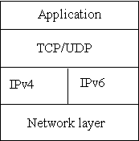
Hình 3.1: Minh họa cơ chế Dual IP layer
3.2.2. Đường hầm IPv6 qua IPv4.
Cơ sở hạ tầng mạng Internet hoạt động trên nền IPv4 hoạt động khá ổn định và có quy mô rộng lớn. Tận dụng khả năng này, các nhà thiết kế IPv6 đã đưa ra giải pháp là thực hiện cơ chế tunneling ( đường hầm) trên nền IPv4.
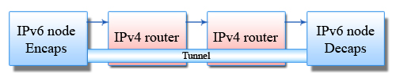
Hình 3.2: Minh họa cơ chế đường hầm
Có hai loại cơ chế Tunneling như sau: là Automatic và Configured Tunneling.
Cả hai cơ chế này khác nhau cơ bản là việc quyết định địa chỉ cuối của quá trình đường hầm, còn lại về cơ bản hoạt động của hai cơ chế này là giống nhau.
+ Điểm khởi tạo đường hầm ( điểm đóng gói tin) tạo một tiêu đề IPv4 đóng gói và truyền gói tin đã được đóng gói.
+ Node kết thúc của quá trình đường hầm ( điểm mở gói) nhận được gói tin đóng gói, xóa bỏ phần tiêu đề IPv4, sửa đổi một số trường của tiêu đề IPv6, và xử lý phần dữ liệu này như một gói tin IPv6.
+ Node đóng gói cần duy trì các thông tin về trạng thái của mỗi quá trình trong đường hầm. Ví dụ các tham số MTU để xử lý các gói tin IPv6 bắt đầu thực hiện đường hầm. Vì số lượng các tiến trình trong đường hầm có thể tăng lên một số lượng khá lớn, trong khi đó các thông tin này thường lặp lại và do đó có thể sử dụng kĩ thuật đệm và được loại bỏ khi cần thiết.

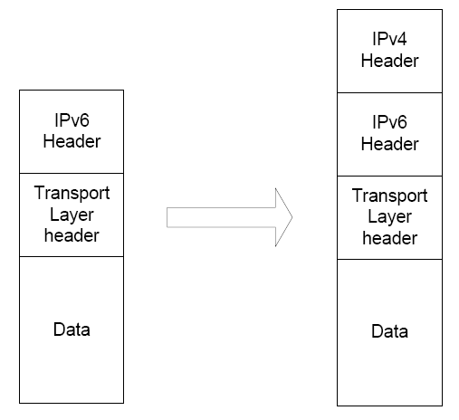
Hình 3.3: Cơ chế đóng gói thực hiện đường hầm
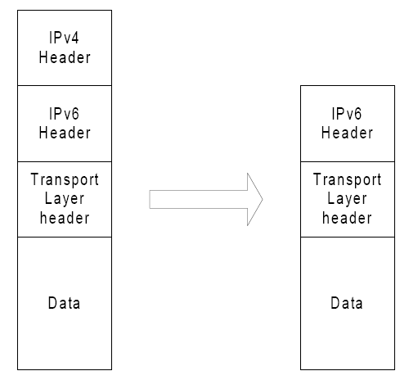
Hình 3.4: Cơ chế mở gói khi thực hiện đường hầm
3.2.2.1. Automatic Tunneling:
Với phương thức này tunneling này, địa chỉ đích trong gói tin đóng gói IPv4 được xác định là địa chỉ đích của gói tin IPv6. Do vậy, địa chỉ đích của gói tin IPv6 được đóng gói phải có dạng địa chỉ IPv4 tương thích với IPv6 ( IPv4 compability IPv6). Đối với những gói tin IPv6 mà địa chỉ đích là dạng địa chỉ không có dạng IPv4-compabile thì sẽ không thể thực hiện automatic tunneling.
Cơ chế Automatic Tunneling thường được sử dụng khi cần thực hiện những kết nối với các host hoặc với các mạng IPv6 trong một thời gian ngắn, hoặc trong những tình huống ngẫu nhiên.
Các thông số liên quan đến Automatic Tunneling
- Khả năng ứng dụng: đối với các host.
- Yêu cầu giao thức IPv4: Yêu cầu có các kết nối IPv4 giữa các site.
- Yêu cầu địa chỉ IPv4: tối thiểu có một địa chỉ IPv4
- Yêu cầu giao thức IPv6: không cần thiết.
- Yêu cầu địa chỉ IPv6: đại chỉ dạng IPv4 compabile.
- Yêu cầu đối với host: cài đặt dual satck IPv4/IPv6.
- Yêu cầu đối với route: none.
3.2.2.2. Configured Tunneling
Với phương thức này tunneling này, địa chỉ mở gói được quyết định bởi các thông tin được cấu hình ở node đóng gói. Đối với mỗi tunnel dạng này, các node này phải lưu địa chỉ của các trạm cuối ( các trạm mở gói end-point ). Khi các gói IPv6 được chuyển qua tunnel này, địa chỉ của các endpoint được cấu hình sao cho giống với địa chỉ đích trong phần tiêu đề của gói tin IPv4 đóng gói.
Các thông số yêu cầu đối với cơ chế Configured Tunneling như sau:
- Khả năng ứng dụng :site.
- Yêu cầu giao thức IPv4: kết nối giữa các site sử dụng IPv4.
- Địa chỉ IPv4: tối thiểu có một địa chỉ IPv4 trong một site.
- Yêu cầu giao thức IPv6: không cần thiết.
- Yêu cầu về địa chỉ IPv6: không cần thiết .
- Yêu cầu host: IPv6 stack hoặc IPv4/IPv6 stack.
- Yêu cầu đối với bộ định tuyến: IPv4/IPv6 bộ định tuyến.
3.2.3. IPv6 to IPv4.
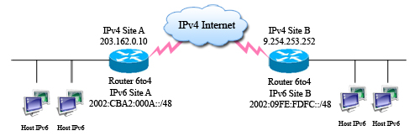
Hình 3.5: Cơ chế 6 to4
Hiện nay, để triển khai mạng IPv6 tổ chức IGTRANs ( Ipng Transition Working Group - một nhóm thuộc IETF) đã đưa ra một giải pháp thứ ba để triển khai mạng IPv6 trên nền IPv4 là cơ chế 6to4. Một trong những hạn chế lớn nhất của hai cơ chế trên ( cơ chế dual – stack và cơ chế tunneling) là với mỗi khách hàng cuối ( end- user site) để kết nối với mạng IPv6 đều cần phải lựa chọn một ISP có hỗ trợ dịch vụ IPv6 để giải quyết các vấn đề liên quan đến cấp phát địa chỉ và tunneling.. Mặt khác phương pháp này cũng hạn chế được những khó khăn của cơ chế tunneling như các hoạt động tạo, quản lý, duy trì các cấu hình tunneling của phương pháp tunneling.
Yêu cầu:
- Một host phải có địa chỉ IPv4.
- Để đảm bảo hoạt động chính xác của 6to4 trong một topo mạng phức tạp, tất cả các host IPv6 phải đảm bảo thuật toán sau đây là có giá trị: Đó là thuật toán liên quan đến lựa chọn địa chỉ khi thực hiện gửi gói tin IPv6. Vì ta biết rằng một node có thể gán nhiều dạng địa chỉ IPv6 khác nhau. Do vây, trong dịch vụ tên miền DNS có thể khai triển nhiều bản ghi tương ứng với các địa chỉ IPv6 khác nhau của host đó. Thuật toán lựa chọn địa chỉ đảm bảo trong một tập các địa chỉ IPv6 trả về khi host thực hiện query DNS server sẽ lựa chọn một địa chỉ có dạng tiền tố 2002::/16 trong tập các địa chỉ trả về để gửi các gói tin IPv6 trong các kết nối của host đó.
3.3. Kết Luận
Trong chương này, bài tiểu luận đã đề cập đến công nghệ chuyển đổi IPv6-IPv4. Trong thời gian đầu phát triển, kết nối IPv6 cần thực hiện trên cơ sở hạ tầng mạng lưới IPv4. Mạng Ipv6 và IPv4 sẽ cùng song song tồn tại trong thời gian dài, thậm chí là mãi mãi.

KẾT LUẬN
Thông qua bài tiểu luận này, em đã xem xét những vấn đề cơ bản của cấu trúc địa chỉ IPv4, địa chỉ IPv6, cách thức chia địa chỉ mạng và địa chỉ host, qua đó đã giúp ta hiểu được rõ hơn về cách thức liên kết trên Internet. Việc phát triển thêm một phiên bản địa chỉ mới sẽ đáp ứng được nhu cầu phát triển công nghệ thông tin hiện nay. Quá trình triển khai phiên bản địa chỉ mới trên nền phiên bản địa chỉ đã có sẵn là không hề đơn giản,bài tiểu luận này đã đề cập đến một vài cơ chế chuyển đổi phiên bản địa chỉ mới sao cho phù hợp với phiên bản địa chỉ cũ, nhưng để ứng dụng hiệu quả vào thực tế thì vẫn cần phải nghiên cứu chi tiết hơn.
Trong quá trình làm tiểu luận, do tài liệu tham khảo còn nhiều hạn chế nên bài tiểu luận không thể tránh khỏi những thiếu sót, nhóm em mong nhận được sự góp ý của thầy và các bạn để ngày càng hoàn thiện thêm kiến thức của mình.
TÀI LIỆU THAM KHẢO
[1] Hoàng Trọng Minh- Giáo trình Định Tuyến Trong Mạng Viễn Thông.
[2] Nguyễn Văn Tam- Giáo trình Lý Thuyết Mạng.
[3]Cấu trúc địa chỉ của Internet
http://tailieu.vn/tag/cau-truc-dia-chi-ip.html
[4] Các vấn đề triển khai mạng IPv6
http://www.ipv6event2013.vn/download/ipv6day/IPv6event2013VinarenTrienKhaiIPv6TrongMangNghienCuuVaDaoTaoVietNam.pdf
[5] Giáo trình CCNA, CCIE - Cisco Networking Academy Program.
[6] http://www.networkworld.com/article/2271109/lan-wan/chapter-1--introduction-to-ipv6.html

